轻油燃烧器

RL 28-38-50/M

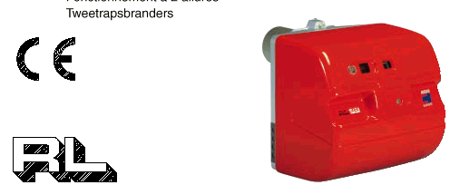

代码 | 型号 | 类型
3473220 | RL 28/M | 663M
3473221 | RL 28/M | 663M
3473222 | RL 38/M | 664M
3473223 | RL 38/M | 664M
3474120 | RL 50/M | 665M
3474121 | RL 50/M | 665M

目 录

技术说明------------------------------------------------------------------------------------------------------1
选配附件---------------------------------------------------------------------------------------------------------------------------2
比例调节控制器-----------------------------------------------------------------------------------------------------------------------------2
燃烧器描述----------------------------------------------------------------------------------------------------------------3
包装－重量---------------------------------------------------------------------------------------------------------------3
最大尺寸-----------------------------------------------------------------------------------------------------------------3
标准配件-------------------------------------------------------------------------------------------------3
燃烧出力------------------------------------------------------------------------------------------------------------------4
安装----------------------------------------------------------------------------------------------------------4
锅炉法兰-----------------------------------------------------------------------------------------------------------------4
燃烧头长度---------------------------------------------------------------------------------------------------------------4
燃烧器与锅炉的连接-----------------------------------------------------------------------------------------------------4
喷嘴的选择----------------------------------------------------------------------------------------------------5
喷嘴的安装---------------------------------------------------------------------------------------------------------------5
燃烧头的设置-------------------------------------------------------------------------------------------------------------5
油路连接------------------------------------------------------------------------------------------------------------------6
电气连接------------------------------------------------------------------------------------------------------------------7
伺服马达------------------------------------------------------------------------------------------------------------------9
油压开关--------------------------------------------------------------------------------------------------------------------------------------9
油泵----------------------------------------------------------------------------------------------------------------------------------9
燃烧器点火--------------------------------------------------------------------------------------------------------------10
燃烧器较核--------------------------------------------------------------------------------------------------------------10
燃烧器运行---------------------------------------------------------------------------------------------------------------------------------12
最终检查----------------------------------------------------------------------------------------------------------------13
维护-----------------------------------------------------------------------------------------------------------------13
故障—可能原因—建议解决方法-------------------------------------------------------------------------------14

本文中所提到的图形如下标识：
1）（A）＝图A的第1部分，与文本同页
1）（A）p.4＝图A的第1部分，页号4

技 术 数 据

型号 |  |  | RL 28/M |  | RL 38/M |  |  | RL 50/M
类别 |  |  | 663 M |  | 664 M |  |  | 665 M
出力（1） | 大火 | KW  Kcal/H  Kg/H | 166－332  143－286  14－28 |  | 237－450  204－387  20－38 |  |  | 296 – 593  255 – 510  25 – 50
 | 小火 | KW  Kcal/H  Kg/H | 90－166  76.5－143  7.5－14 |  | 101－237  87－204  8.5－20 |  |  | 130 – 296  112 – 255  11 – 25
燃料 |  |  | 轻油
净热值 |  | KWh/Kg  Mcal/Kg | 11.8  10.2（10,200Kcal/Kg）
比重 |  | Kg/dm³ | 0.82－0.85
20℃时粘度 |  | mm²/s | 6（ 1.5°E－6cSt）
运行 |  |  | - 间断运行（每24小时至少停1次）如果此燃烧器配置LANDIS LOK16。250 A27（或LANDIS LAL 1.25）程序控制器，也可用于连续运行  - 平滑两级（比例调节）
喷嘴 |  | 数目 | 1（带回油的喷嘴）
标准应用 |  |  | 锅炉：热水、蒸 汽、导热油炉
环境温度 |  | ⁰C | 0－40
助燃空气温度 |  | ⁰C最大 | 60
电源 |  | V  .Hz | 230±10％  50Hz 单相 |  |  | 230-400 带中线±10％  50Hz三相
电机 |  | rpm  W  V  A | 2800  250  220-240  2,1 |  | 2800  450  220/240-380/415  2-1,2 |  |  | 2800  650  220/240-380/415  3-1,7
点火变压器 |  | V₁-V₂  I₁-I₂ | 230V－2×5KV  1.9A－30mA
油泵 流量（12巴）  压力范围  燃料温度 |  | Kg/h  bar  ⁰C最大 | 74  10－20  60 | 99  10 - 20  60 |  |  | 99  10 – 20  60
电耗 |  | 最大W | 400 | 600 |  |  | 800
电保护 |  |  | lP44
EEC标准 |  | 89/336 – 73/23 – 98/37 – 92/42
噪音水平（2） |  | dBA | 68 | 70 |  |  | 75
参考条件：1. 环境温度为20℃，大气压力为1000mbar，海拔为100m。
2. 噪音是在制造厂的燃烧室中的试验锅炉上，燃烧器在最大出力时测量的。

选配件
燃烧器 | RL 28/M |  | RL38/M |  | RL 50/M
燃烧筒长度mm | 241 | 351 | 241 | 351 | 241 | 351
代码 | 3471002 | 3471003 | 3471402 | 3471403 | 3471602 | 3471603

比例调节控制器：
须选配两配件：
- 安装在燃烧器的比例调节控制装置
- 安装在锅炉的测量电极
检测参数 |  | 测量装置 |  | 调节器
 | 范围 | 型号 | 代码 | 型号 | 代码
温度 | -100 ~ 500 | PT 100 | 3010110 | RWF 40 | 3010212
压力 | 0 ~2.5 bar | 输出电极 | 3010213 | RWF 40 | 3010212
压力 | 0 ~16 bar | 4 ~20 mA | 3010214 | RWF 40 | 3010212

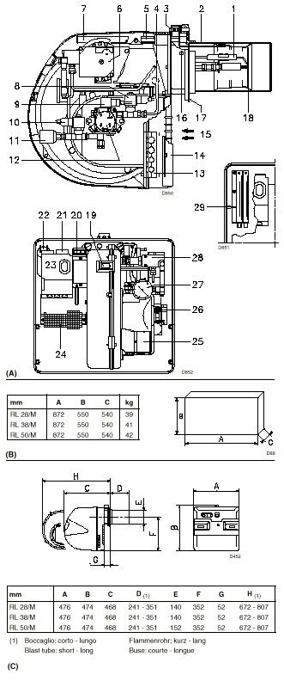 | 燃烧器描述（A）  1. 点火电极  2. 燃烧头  3. 燃烧头调节镙丝  4. 光电管  5. 固定燃烧头与风机的镙钉  6. 伺服马达 控制油量调节器和风门。当燃烧 器停止时，风门完全关闭以减少由风门入口进入锅炉而造成的热力损失  7. 为打开燃烧器，检查燃烧头的滑杆  8. 油电磁阀(安全阀)  9. 油电磁阀  10 回油电磁阀  11. 油压开关  12. 油泵  13。 预留有油管孔和电缆孔的隔板  14。 进风口挡板  15．进风口  16. 风压测点  17. 安装法兰  18. 旋流盘  19. 火焰监视窗  20. 运行方式选择开关  自动—手动—关  按钮：升负荷—降负荷  21. 电机接触器及带复位按钮热继电器（RL38-50/M）  22. 启动电容（RL28/M）  23. 带报警灯和复位钮的控制器  24. 接线端子  25. 风门挡板  26. 油泵压力调节器  27. 回油压力表  28. 回油压力调节器  29. 滑杆7）的延长件  两种可能发生的故障  控制器锁定：  如果控制器23）（A）锁定灯亮，它说明燃烧器锁定，要想复位按复位钮。  电机锁定：(RL 38-50/M)  按下热继电器21）（A）的弹出钮即可解除锁定。  包装—重量 ：见图表B.  最大尺寸（C）  其中H值是考虑打开燃烧器时长度。  标准配件：  油软管×2 油管垫片×2  油管接头×2 绝热垫片×1  加长滑杆 法兰固定螺丝×4  电缆导缆孔（RL28/M） 电缆导缆孔（RL38/M）  说明书 备件清单。

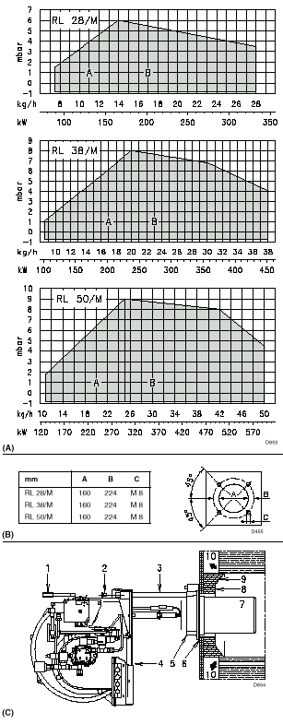 | 燃烧出力（A）：  运行中，燃烧器的出力在以下范围变化  最小输出功率： A区  最大输出功率： B区  图（A） 横轴： 燃烧器输出  纵轴： 锅炉背压  工作点由一条垂直的所需的功率线和一条水平的锅炉背压线的交点确定，两条线的交点须落在A区（最小负荷）或B 区（最大负荷）  重要：此负荷图是在环境温度20和大气压1000mbar（海拔100米）的条件下测得，且燃烧筒的调整按P.5所示进行。  安 装：  锅炉法兰（B）  锅炉法兰面板按左图B所示，法兰孔位置通过石棉垫孔的位置标定。  燃烧头的长度（C）  燃烧头7）的长度必须根据锅炉来选择，无论如何燃烧头的长度都必须大于锅炉门的厚度，燃烧头的长度分别如下。  燃烧头(7): RL28/M R38/M RL50/M  短 241 241 241  长 351 351 351  对于带前烟道(10)或中心回焰式锅炉，耐火材料制的炉衬(8)必须插在锅炉炉衬(9)与燃烧头(7)之间。炉衬不能妨碍燃烧头的排气。对于有前水冷面的锅炉不需耐火炉衬，除非制造商特殊需要。  燃烧器与锅炉的连接(C)  用下述程序由燃烧器(4)拆下燃烧头(7)：  —从滑杆3）上拆去螺丝(2)  —拆去螺丝（1）  —取下燃烧头(7)  法兰5）（C）须加附带的垫片6），用4颗螺丝紧固。  燃烧器和锅炉的接触面必须密封。

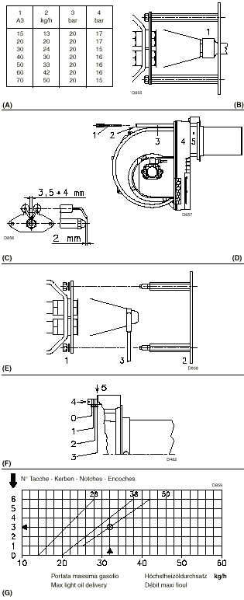 | 喷嘴的选择（A）  喷嘴的选择必须按表（A）：  1= A3 Bergonzo 喷嘴  2= 喷嘴最大喷油量  3= 油泵最大输出压力  4= 喷嘴最大回油压力  如所需的喷油量在两型号的喷嘴间，则须选择较大型号的喷嘴，通过油量调节器减小喷油量以达到所需。  推荐喷嘴型号：  A3或A4型喷嘴： 喷射角45度  喷嘴安装  在此阶段，燃烧筒仍未安装，这样就能方便地用套筒扳手将喷嘴从稳流片的中央安装。请勿用任何的密封材料，如垫片、复合密封材料及密封带，同时注意别损坏喷嘴的密封座  请确认点火电极的位置如图（C）所示  最后将燃烧器4）（D）装在滑杆3）并向前滑动至法兰5）。注意向前滑动时，请轻抬燃烧器4）以防止火焰稳焰盘撞上燃烧筒。  拧紧滑杆3）上的螺丝2）和螺丝1）使燃烧器与法兰密封  更换喷嘴按如下步骤：  - 将燃烧器在滑杆上向后拉出，见图（C）P。10  - 拧松螺母1）（E）并拆下磁盘2）  - 用扳手3）（E）更换喷嘴  燃烧头设置  燃烧头的设置取决于燃烧器的最大工作输出功率。旋转螺丝4）（F）使刻度的指示按图（G）所给出的数值调整到与法兰5）的平面相符。  举例：  RL50/M 最大燃油消耗量=32Kg/h  图（G）显示最大燃油消耗量为32Kg/h的RL50/M型燃烧器的燃烧头设置数值约为 3，见图（F）

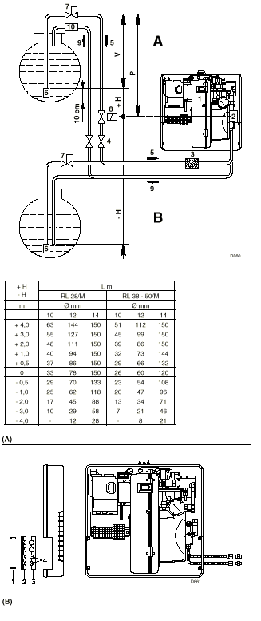 | 燃油系统  燃油管路  双管虹吸类型系统（A）  燃烧器须配置一台自吸泵，其自吸高度见左表  油箱高于燃烧器 A  左图中“P”值不应超过10米，以避免油泵的密封破坏。  左图中“V”值不应超过4米，以避免当油箱几乎是空的时候  油箱低于燃烧器 B  泵自吸真空度高于0.45bar(35厘米汞柱），但安装时，不能超过此值，否则燃料中的气体会被分离出来，造成泵启动噪声大且寿命缩短。  一个好的经验是使吸油管路与回油管路以相同的高度进入燃烧器，这样就不大可能出现吸油管路没注油或注不进油不启动的问题。  循环回路  一个循环回路包括从油罐引出，经过一个循环油泵再回到油罐的闭合管路，从闭合管路引出一个分支接至燃烧器。这个循环回路在以下这种情况下特别管用，由于油罐距离太远或者位差高度大于表中所列的数据时，燃烧器泵不能自动注油启动。  图例：  H= 高度  L= 长度  Ø= 管路直径  1= 燃烧器  2= 油泵  3= 过滤器  4= 手动阀  5= 供油管  6= 脚阀  7= 远程操作的手动阀（仅用于意大利）  8= 电磁阀（仅用于意大利）  9= 回油管  10= 检查阀（仅用于意大利）  油管路连接  油泵有一连接供油管和回油管的旁路，该旁路的初始位置用螺丝6）（B）P。26关闭。  因此有必要连接两条管路  若在旁路切换螺丝和回油阀都关闭的情况下启动油泵将立即损坏  将供、回油管路的保护塑料塞拔掉  将所附的密封垫加入连接管连接到油泵并拧紧  安装时请勿用力拉伸和扭曲油管  按右图（B）将油管从燃烧器壳上的预留孔中穿出，卸下螺丝1）并取下部件2）和3），将塑料片4）取下。将油管从此两孔中穿出并确保不与锅炉的热表面接触。然后就可使用所提供的零件完成剩余的供、回油管路的连接工作。

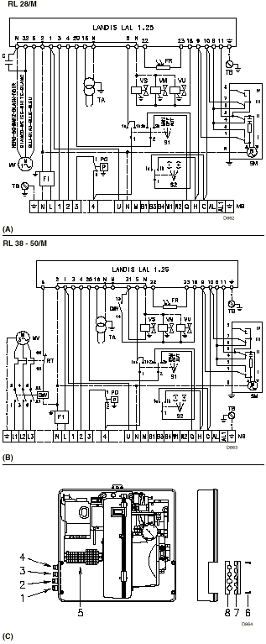 | 电气系统：由制造厂安装  图（A）：燃烧器RL28/M  图（B）：燃烧器RL38-50/M  - 燃烧器RL38/M和RL50/M出厂设置为400V  - 如果要使用230V的电源，可将电机的接线从星型连接改为三角连接并改变热继电器的设定值  图例（A）-（B）  C 电容  CMV 电机接触器  LAL 1.25 控制盒  F1 抗电磁干扰  FR 电眼  MB 接线端子  MV 风机  PO 油压开关  RT 热继电器  S1 运行方式选择开关  MAN=手动  AUT=自动  OFF  S2 按钮  - =降负荷  + =升负荷  SM 伺服马达  TA 点火变压器  TB 燃烧器接地线  VM 油泵供油阀  VS 油泵供油阀（安全阀）  VU 回油阀  电气连接：由安装单位负责  电缆的使用请参照EN60 335-1标准  - 如果是PVC外皮，则至少使用 H05 W－F型  - 如果是橡胶外皮，则至少使用 H05 RR－F型  所有要连接到燃烧器插头(5) (C)的导线必须穿过所提供的引线，而引线必须装配到左边或者右边板上的相关孔中。 要达到此目的，首先旋下螺钉( 6)，然后将该板拆分为两部分( 7)和(8)，并且从孔中取下外压膜（membrane press-out）。  可以多种方式来使用引线管和外压膜；以下列表列出了一种解决方案：  RL 28/M  - Pg 11 单相电源  - Pg 9 远程控制装置TL  - Pg 9 远程控制装置TR或电极（RWF40）  RL38/M – RL 50/M  - Pg 11 三相电源  - Pg 11 单相电源  - Pg 9 远程控制装置TL  - Pg 9 远程控制装置TR或电极（RWF40）

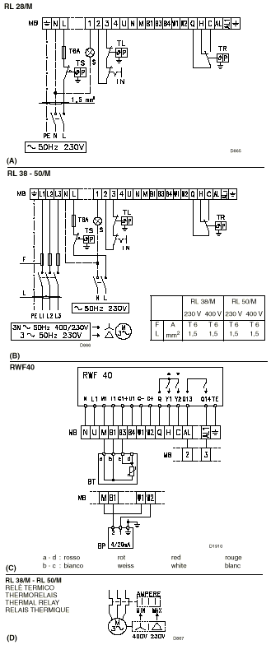 | 布线（A）：RL28/M型号  电气连接为220 V 单相 电缆截面不小于1.5mm2  布线（B）：RL388/M—RL50/M型号  电气连接为380 V 三相且带零线  电缆截面不小于1.5mm2  布线（C）：  带RWF 40 控制器的电气连接（比例调节）  电路图符号解释（A－B－C）  BT – 温度电极  BP – 压力电极  IN – 燃烧器手动开关  MB – 燃烧器接线端子  S- 远程锁定信号  TL- 极限远程控制系统：当锅炉温度或者压力达到预设值时，停下燃烧器。  TR-高－低模式负荷远程控制系统：控制装置操作高、低负荷当配置RWF 40控制器时，TR控制器就不需要  TS- 安全负荷控制系统：当TL发生故障时运行。  布线（D）：热继电器 21)(A)，p.3的校准  这是为了避免因为掉相，输入功率太高而造成电动机烧穿 。  - 如果电动机为星形方式供电，400V，应该将指针定位到“MIN（最小）”。  - 如果电动机为三角形方式供电，230V，应该将指针定位到“MAX（最大）”。  即使热熔断器刻度上没有包括400V下的额定输入功率，在 任何情况下，保护功能都仍然得到保证。  注意  - RL38 和 RL50/M 三相型，制造厂预设为400V的电源。如果使用230V电源，将电动机的星形连接改成为三角形连接，并且改变热熔断器设置。  - RL28-38-50/M型燃烧器支持间歇式运行。这意味着24小时必须至少停机一次以使得控制盒在启动时检查自身的有效性。正常情况下，燃烧器的停机由锅炉负荷控制系统自动控制。如果不是这样，应该与 IN串联时间开关以使得燃烧器24小时至少停机一次。  - 如果燃烧器装有LANDIS 的LOK 16.250 A27型控制器也能连续运行（也能与LANDIS 的LFL 1.25）型控制器互换）  警告：请勿将电源的零线和火线接反

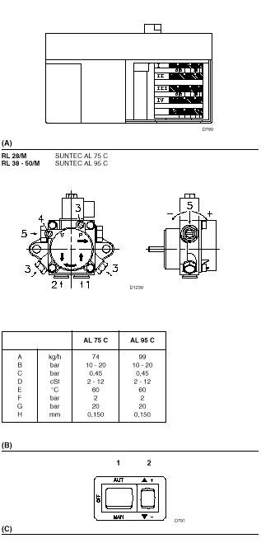 | 伺服电动机 （A）  伺服电动机利用可变轮廓的凸轮同时对风门11）P.10及油压调节器9）进行调整，分别利用可变轮廓的凸轮4）和7）。伺服电动机旋转的角度与控制燃气蝶阀的分度尺上的角度相等。伺服电动机24秒转90度。不要更改4个凸轮的制造厂预设值；仅仅需要检查一下是否按以下数值进行了设置：  凸轮 I：90⁰  限制旋转的最大位置.  凸轮II：0⁰  限制旋转的最小位置，当燃烧器停机时，风门必须关闭：0⁰。  凸轮III：15⁰  调整最小负荷运行和点火位置的输出功率。  凸轮 IV：85⁰  备用  油压开关  油压开关14）（B）P.12出厂时设置为3bar。如果管路中油压达设定值时，燃烧器将自动停止。然后自动启动在油管路的油压降至低于3bar。若用油压为P的循环油路供油时，该油压开关的设定值改为P+3bar.  油泵（B）  - 供油口  - 回油口  - 供油压力测试口  - 真空测试口  - 油压调节螺丝  - 供油压力为20bar时的供油量  - 供油压力范围  - 最大真空度  - 粘度范围  - 最大供油温度  - 最大供油口和回油口压力  - 工厂测试压力  - 滤网滤心的宽度  油泵首次启动  - 启动燃烧器前，确认回油管路通产畅。如果回油管路有堵塞就启动燃烧器将造成油泵轴的密封损坏  - 首次启动，松开油泵泵体的螺丝3）以便排出供油管路中的空气  - 将图（C）中开关1）设到‘MAN’的位置，风机启动的同时，请从火焰观察口19）（A）P.3检查风机的转向  - 若从螺丝3）处有油漏出，则可认为油泵能正常运行，将图（C）中的开关1）设到‘OFF’并拧紧螺丝3）  以上操作完成所需的时间取决供油管的长度和直径。如果燃烧器首次启动失败并锁定，15秒后复位燃烧器并按规定的启动间隔启动燃烧器，启动5或6次后请间隔2至3分钟以利于变压器的冷却。  重要：油泵在出厂时已经注满油。如果油泄出，请从泵的真空测量孔处注满油，否则会损坏油泵。无论如何，供油管路的长度超过20-30米，请加一独立的油泵。

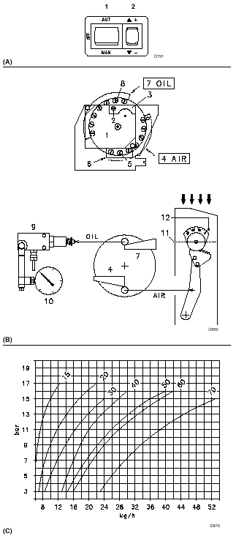 | 燃烧器点火  关闭负荷控制器并将开关1）（A）设到‘MAN’  点火后燃烧器将执行一个完整的调整过程  燃烧器的较核  燃烧器的最优调整要求分析锅炉出口的烟气。以下两个参数在正常情况下无须调整  - 燃烧头  - 伺服马达 凸轮I-II-IV  如下的项目需要按顺序调整：  - MAX燃烧器输出功率  - MIN燃烧器输出功率  - 中间负荷  1 MAX 功率  燃烧器的最大输出必须在燃烧器的功率范围图P.4所示的范围内  若燃烧器现运行于最小输出功率，现按按钮2）（A）将伺服马达转至90度  调整喷嘴的输出流量  喷嘴输出流量的更改通过改变回油压力实现，图（C）所示A3 Bergonzo型喷嘴在供油压力在20bar时的供油量  图（C）  横坐标： kg/h喷嘴的输出流量  纵坐标： bar 喷嘴的回油压力  注意：  通过调节螺丝8）改变上部凸轮的轮廓以得到最大的燃油输出。  喷嘴的回油压力见回油压力表10）  图例（B）  - 伺服马达  - 凸轮4）--7）  - 伺服马达壳  - 控制空气挡板的凸轮  - 调节凸轮4）的螺丝  - 螺丝5）的调节窗口  - 油压调节器的凸轮  - 调节凸轮7）的螺丝  - 压力调节器  - 回油压力表  - 风门  - 指示器

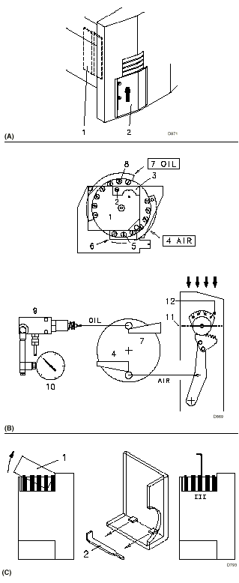 | 空气量调整  两套挡板1）和2）用来调节空气流量，此两挡板在出厂时调到最大  首先，挡板2）确保全关，若此时空气量任然很大，则按下关小挡板1）。  其次，可通过调节窗口6）调节螺丝5）以改变下部的凸轮4）的轮廓。  若挡板1）和2）均全开仍无法满足所需的空气量，则卸掉挡板2）仅按上述方法调整挡板1）  凸轮7）--4） （B）  - 拧紧螺丝8）--5）增大空气量  - 拧松螺丝8）--5）减小空气量  2 最小输出功率  最小输出功率须在燃烧器出力范围P.3内。按住按钮2）（A）P.10直至伺服马达转至15度（出厂设置）  喷嘴流量的调整  按图（C）P.10所示的数值，根据回油压力表调整回油压力，以便得到所需的油流量，为得到最小油流量，通过调节螺丝8）改变凸轮7）（B）的轮廓  调节空气流量  通过窗口6）调节螺丝5）以改变上部凸轮4）的轮廓。  最好不要调节第一颗螺丝，因为该螺丝是控制风门挡板的全关位置  3 中间输出功率  空气量/油流量的调节  轻按下按钮2）（A）P.10的‘+’使一颗新的螺丝5）（B）出现在窗口6）  调节螺丝8）（B）改变上部凸轮7）和螺丝5）改变下部凸轮4），使其相配合以得到最优的燃烧混合比。  同样的方法调节其余的螺丝  确认所得的凸轮轮廓是渐进的  用开关 (1) (A) p. 10 的关掉燃烧器，将伺服电动机轴键槽 (2) (A)设定为垂直位置，用手向前向后转动凸轮几次直到该动作完全平滑，没有阻塞迹象为止。  注意：  伺服马达凸轮I-II-IV无须调整，只凸轮III需调节，卸去壳1）（C），将钥匙2）插入凸轮III的齿轮中。  若凸轮III的角度减小时伺服马达能自动跟随，如果需要增大该凸轮的角度，首先用‘+‘按钮增加伺服马达的角度，然后再增大III 的角度。用’-‘减小的角度来重置。
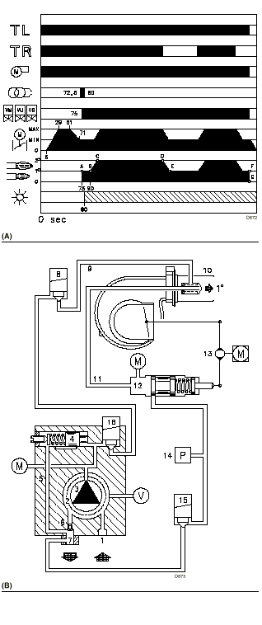 | 燃烧器运行  燃烧器启动 （A）-（B）  - 0S： 负荷控制器TL闭合，风机运行  油从油箱经过油管1）和滤网2）再经油泵 3）加压后送出，活塞4）抬升，油从油管5）-7）流回油箱螺丝6）将泵内旁路关闭，电磁阀8）-15）-16）失电，关闭油路。  - 5S： 伺服马达运行：  向右转至90⁰，直至凸轮开关I的接点闭合（A）P。9  风门挡板开至最大位置  - 29S： 以最大通风量进行预吹扫阶段。持续36秒  - 51S： 伺服马达向左转至凸轮开关III（A）P.10最小负荷  - 71S： 风门挡板和油量调节器的稳定在 最小负荷（15⁰）  - 72.5S： 点火电极开始工作  - 75S：电磁阀8）-15）-16）打开，油经过油管9）和滤网10）到达喷嘴。  一部分燃油经喷嘴喷出遇点火电极产生的火花后燃烧：火焰燃烧在最小负荷，点A；剩余的燃油经过油压调节器12）的油管11），再经油管7）回到油箱。  - 80S：火花熄灭。  - 90S：控制盒启动周期结束。  稳态运行（A）  燃烧器运行没有RWF40  一旦启动周期结束，伺服电动机的控制权就移交给控制装置TR（它控制锅炉温度或压力），点B  - 当温度或压力较低控制装置TR关闭时，伺服电动机缓慢打开风门和燃气蝶阀直至最大负荷。（点B-C）  - 当温度或压力上升直到控制装置TR打开时，伺服电动机关小风门和燃气蝶阀，燃烧器从最大负荷转到最小负荷运行，D-E段。  - 当需要的热量小于最小燃烧器运行输出的热量时，燃烧器停止运行，F-G段。  控制装置TL打开，伺服电动机返回0度位置，该动作由凸轮II（A）P.10限制。风门完全关闭以将热量损失降低至最小。  当所需的负荷变化时，伺服电机能自动改变燃油量（油压调节器）和空气量（空气挡板）  燃烧器运行有RWF40  见调节器的说明书  点火失败  如果燃烧器不点火，在燃气电磁阀门开启的5秒内燃烧器进入锁定状态。控制盒指示灯将红亮。  点火失败  如果运行中燃烧器火焰突然熄灭，则燃烧器将在1秒内锁定

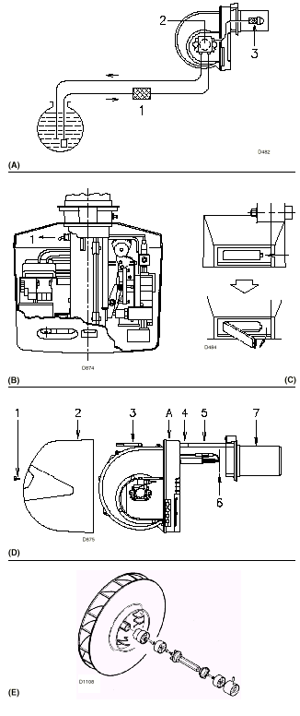 | 最终检查  - 闭合控制装置并遮盖光电管：燃烧器将启动，点火后5秒锁定  - 闭合控制装置并照亮光电管：燃烧器锁定  - 燃烧器运行中拔除光电管：1秒内火焰熄灭并锁定  - 燃烧器运行中顺序打开控制器TL和TR燃烧器停止  维护  燃烧燃烧器的最优调整要求对燃料气进行分析。与以往测试数据的显著区别将指明在维护中应该注意的要点。  油泵  油泵的供油压力必须为20 bar  真空度必须低于0.45bar  异常噪音油泵运行时不能太明显  如果泵运行时有噪声或者油压不稳定，可拆下吸油软管，看看油是否能从油罐吸过来？这种方法可以检查出问题来自于吸油管或者泵。  如果问题在泵，检查过滤器是否脏，由于真空表装在其前面，所以不能从表上发现过滤器是否有堵塞。  如果问题在吸油管，检查过滤器是否干净，以及有没有空气进入吸油管。  伺服马达将键 (2) (B) p.13 旋转90 度，并且用手向前后往复转动以确保可以自由移动。  过滤器（A） 检查下列过滤器盒：在管路(1);在泵上(2);在喷嘴里(3)。 需要时清洗之，或更换。 如发现泵里有锈或其他杂物，用一单独的泵来排除罐底可能积存的水和杂质。  燃烧头：检查燃烧头各处是否有异常，位置是否正常，有没有积炭，受高温影响有没有变形。  喷嘴：不能用硬物清理喷嘴孔，也别拆卸，可清理或更换过滤网，一般2～3年更新喷嘴。  光电管（A）：清理其玻璃外壳表面,光电管(1)是用力推进卡位的，所以可用力往外拔出。  火焰观察窗（C）：需要时清洁表面  油软管：检查软管是否完好，是否破损或变形  油罐：差不多每5年或者在需要时排掉罐底可能积存的水及污垢，使用一个单独的泵抽吸。  燃烧器：确认所有的螺丝均以拧紧  打开燃烧器(D)  —关上电源。  —松螺钉(1)和移开盖(2)。拧松螺丝(3)。  —使支撑机体延长段(4)搭在与风管连在一起的滑轨(5)上。  —略抬起机体A，向后拉，注意别碰坏在风管(7)里的稳火盘(6)。  换泵或连轴节（如需要）：参考图E。
故 障 表
颜色 |  | 故障 | 可能原因 | 建议解决方法
◄ |  | 燃烧器不启动 | - 限制器或安全控制装置打开  - 控制盒锁定  - 油压开关故障  - 风机保护跳闸（RL38-50/M）  - 没有电源  - 控制盒保险丝熔断  - 伺服马达凸轮II无法运行，控制盒端子11-8  - 油泵堵塞  - 电容器损坏  - 马达控制装置损坏  - 控制盒损坏  - 马达电气故障 | 调整或更换
 |  | 燃烧器不启动 |  | 重置控制盒
 |  | 燃烧器不启动 |  | 调整油压开关或降低油压
 |  | 燃烧器不启动 |  | 复位
 |  | 燃烧器不启动 |  | 闭合所有开关,检查连接
 |  | 燃烧器不启动 |  | 更换
 |  | 燃烧器不启动 |  | 调整凸轮II或更换伺服马达
 |  | 燃烧器不启动 |  | 更换
 |  | 燃烧器不启动 |  | 更换
 |  | 燃烧器不启动 |  | 更换
 |  | 燃烧器不启动 |  | 更换
 |  | 燃烧器不启动 |  | 更换
 |  | 燃烧器不启动且有闭锁 | - 出现模拟火焰  - 电眼短路  - 相间错误（RL38-50/M）  热继电器跳闸 | 更换控制盒
 |  | 燃烧器不启动且有闭锁 | - 出现模拟火焰  - 电眼短路  - 相间错误（RL38-50/M）  热继电器跳闸 | 更换电眼
 |  | 燃烧器不启动且有闭锁 | - 出现模拟火焰  - 电眼短路  - 相间错误（RL38-50/M）  热继电器跳闸 | 更换  重接三相
 |  | 燃烧器不启动且有闭锁 | - 出现模拟火焰  - 电眼短路  - 相间错误（RL38-50/M）  热继电器跳闸 | 调整或更换
▲ |  | 燃烧器启动后锁定在最大风门 | - 伺服马达凸轮I无法运行，控制盒端子9-8 | 调整凸轮I或更换伺服马达
■ |  | 燃烧器启动后马上锁定 | - 火焰检测循环故障 | 更换控制盒
▼ |  | 燃烧器停在预吹扫阶段 | - 伺服马达凸轮III无法运行，控制盒端子10-8 | 调整凸轮III或更换伺服马达
1 |  | 在燃烧器预吹扫和安全时间之后，燃烧器进入锁定状态，火焰不出现。 | - 油箱无油或油箱底部有水  - 燃烧头和风门调整不当  - 轻油电磁阀不能打开  - 喷嘴堵塞、脏或变形  - 点火电极调整不当或太脏  - 电极由于绝缘破坏而接地  - 高压电缆损坏  - 高压电缆由于高温而变形  - 点火变压器损坏  - 阀或点火变压器接线错误  - 控制盒损坏  - 油泵没有油压  - 油泵/马达的连轴节损坏  - 供、回油管接错  - 供油管阀门关闭  - 滤网脏：油管-油泵-喷嘴  - 风机反向 | 加油或抽去油箱底部的水
 |  | 在燃烧器预吹扫和安全时间之后，燃烧器进入锁定状态，火焰不出现。 |  | 调整
 |  | 在燃烧器预吹扫和安全时间之后，燃烧器进入锁定状态，火焰不出现。 |  | 检查连接；更换阀心
 |  | 在燃烧器预吹扫和安全时间之后，燃烧器进入锁定状态，火焰不出现。 |  | 更换
 |  | 在燃烧器预吹扫和安全时间之后，燃烧器进入锁定状态，火焰不出现。 |  | 调整或清理
 |  | 在燃烧器预吹扫和安全时间之后，燃烧器进入锁定状态，火焰不出现。 |  | 更换
 |  | 在燃烧器预吹扫和安全时间之后，燃烧器进入锁定状态，火焰不出现。 |  | 更换
 |  | 在燃烧器预吹扫和安全时间之后，燃烧器进入锁定状态，火焰不出现。 |  | 检查
 |  | 在燃烧器预吹扫和安全时间之后，燃烧器进入锁定状态，火焰不出现。 |  | 更换
 |  | 在燃烧器预吹扫和安全时间之后，燃烧器进入锁定状态，火焰不出现。 |  | 更换
 |  | 在燃烧器预吹扫和安全时间之后，燃烧器进入锁定状态，火焰不出现。 |  | 重置油泵
 |  | 在燃烧器预吹扫和安全时间之后，燃烧器进入锁定状态，火焰不出现。 |  | 更换 |  | 燃烧器停机时锁定 | - 火焰保持在燃烧头中，或者保持为模拟火焰 | 更换
 |  | 在燃烧器预吹扫和安全时间之后，燃烧器进入锁定状态，火焰不出现。 |  | 更改
 |  | 在燃烧器预吹扫和安全时间之后，燃烧器进入锁定状态，火焰不出现。 |  | 打开
 |  | 在燃烧器预吹扫和安全时间之后，燃烧器进入锁定状态，火焰不出现。 |  | 清洁
 |  | 在燃烧器预吹扫和安全时间之后，燃烧器进入锁定状态，火焰不出现。 |  | 换相
 |  | 火焰出现安全时间后燃烧器马上锁定 | - 电眼或控制盒故障 | 更换电眼或控制盒
 |  | 火焰出现安全时间后燃烧器马上锁定 | - 电眼脏 | 清理电眼
 | 火焰脉动、分散，延时火焰 |  | - 燃烧头调整不当  - 点火电极太脏或调整不当  - 风门调整不当：风量太大  - 喷嘴选择不当  - 喷嘴故障  - 油泵油压不当 | 调整
 |  |  |  | 调整
 |  |  |  | 调整
 |  |  |  | 见喷嘴选择表
 |  |  |  | 更换
 |  |  |  | 调整
 | 燃烧器不能开到最大负荷 |  | - TR控制器打开  - 控制器故障 | 调整或更换
 |  |  | - TR控制器打开  - 控制器故障 | 更换
 | 不均匀的供油 |  | - 检查油泵和供油系统 | 就地供油
 | 油泵内部生绣 |  | - 油箱有水 | 用泵将油箱底部的水抽干
 | 泵有噪音，不正常的动 |  | - 进油管进气。油泵的进油压力过高（高于35cm汞柱）  - 油罐/燃烧器液位差过大  - 管径太小  - 进油过滤器堵塞  - 进油阀门关闭  - 石蜡凝结导致温度降低 | 紧固连接
 |  |  |  | 采用循环回路供油
 |  |  |  | 增大
 |  |  |  | 清洗
 |  |  |  | 打开
 |  |  |  | 加入另一种轻油
 | 长时间中断后泵不启动 |  | - 回油管未浸入油中  - 进油系统进气 | 将之插到进油高度
 |  |  | - 回油管未浸入油中  - 进油系统进气 | 将接头紧固
 | 泵漏油 |  | - 从密封处泄漏 | 更换泵
 | 冒烟-黑烟 |  | - 空气量不足  - 喷咀选型错误或堵塞  - 喷咀过滤网堵塞  - 泵压调节错误  - 稳火叶片脏，松动或损坏  - 炉膛排气量不够大  - 进气量太大 | 调节风门
 |  |  |  | 更换
 |  |  |  | 更换或清洗
 |  |  |  | 调节
 |  |  |  | 清洗，紧固或更换
 |  |  |  | 增大
 | -黄烟 |  |  | 调节风门
 | 燃烧头脏 |  | - 喷咀或过滤器脏  - 喷咀的喷油量或角度不合适  - 喷咀松动  - 稳火叶片上有杂物  - 燃烧头错误或空气量不足  - 燃烧筒的长度与锅炉不匹配 | 更换
 |  |  |  | 查阅推举喷咀，4页
 |  |  |  | 拧紧
 |  |  |  | 清洗
 |  |  |  | 打开风门
 |  |  |  | 联系锅炉厂
 | 运行中燃烧器停止并锁定 |  | - 电眼脏或故障 | 清理或更换

控制盒(1)装配有圆盘(2)，它在启动阶段旋转并且可以从控制盒的下部观察得到。当燃烧器因为故障，不启动，或锁定时，与指针(3)所对应的颜色表示故障的种类。



